VoltX系列
4、8、12和16通道电压数据记录器

新的VoltX系列包括4、8、12和16通道，电池供电，直流电压数据记录器，读取速率高达4 Hz。改进包括消除接口电缆（使用标准USB-A到Micro USB），增加更多读数的内存
这款易于使用的设备具有18个月的典型电池寿命，用户可更换电池和可编程工程单元。存储介质是非易失性固态存储器，即使电池放电，也能提供最大的数据安全性。
为了最大限度地提高内存容量，用户可以启用或禁用通道。为了便于识别，每个频道都可以用最多10位数的标题命名。
使用MadgeTech软件，从VoltX系列数据记录仪启动、停止和下载都非常简单。提供图形、表格和统计数据以供分析，并且可以使用工程单位功能以多个单位查看数据数据还可以自动导出到Excel®以进行进一步计算。

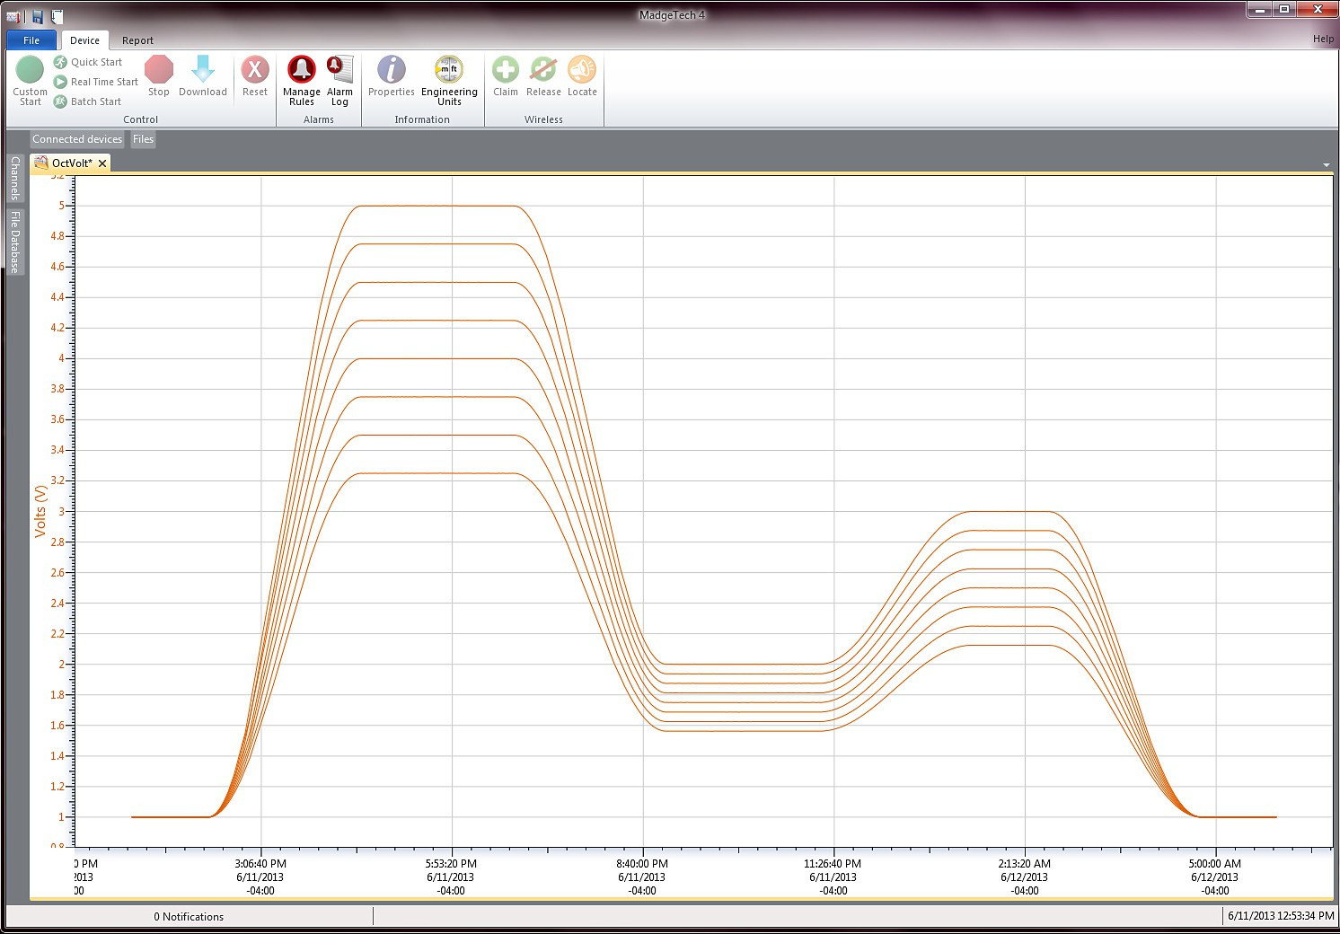
MadgeTech4软件功能

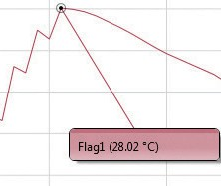


冷却标记
P

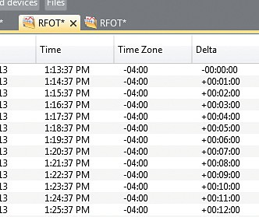
导出到Excel

特征
- 实时操作
- 可编程工程单元
- 24位读数提供高分辨率
- 高达4 Hz的读取速率
- 紧凑
- 外部电源或用户可更换电池
- 按钮或可编程启动时间
- 标题频道
- 包括校准证书

好处
- 简单的设置和安装
- 最低限度的长期维护
- 长期实地部署

应用
- 低电平信号监测
- 医疗/制药
- 组合研究
- 电源监控
- 过程工厂
- 环境研究
- 研发
- 更换昂贵的条形图记录仪

- 多图叠加
- 统计
- 数字校准
- 放大/缩小
图表视图

  - 平均动力学温度
  - 全时区支持
  - 数据注释
  - 最小值/最大值/ 均线

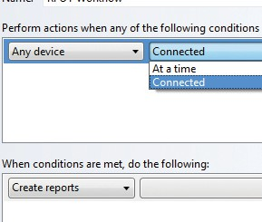
表格数据视图

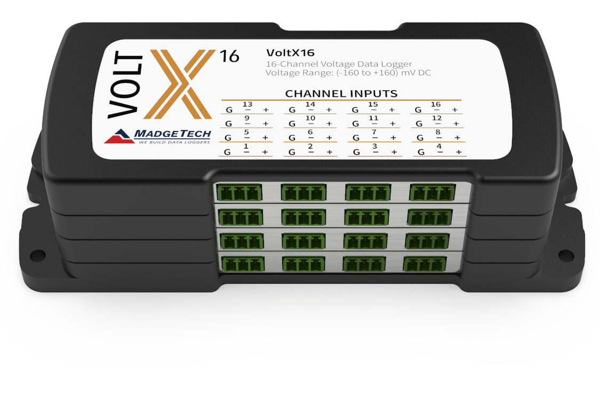
- 致死率方程（F0，PU）
- 摘要视图

自动化

VoltX系列

规格
规格如有变更，恕不另行通知。适用特定的保修补救限制。 致电（603）456-2011或访问madgetech.com了解详情。
测量
输入连接 | 可拆卸螺丝端子
模型 | 160 MV | 3.2V | 32V
电压范围 | ±160 mV | ±3.2V | -8 V至+32V
电压分辨率 | 0.02µV | 0.0004mV | 0.004毫伏
校准精度 | ±0.032mV | ±0.0032V | ±0.02V
输入阻抗 | 1MΩ | 125 kΩ | 125 kΩ
输入与地之间的最大电压 | +3V | +50伏 | +50伏
模拟转换时间 | 150 Ms
频抑制 | 60+50Hz
温度系数 | 25ppm/°C
规定精度范围 | 标称范围@25ºC
工程单位 | 可以缩放本地测量单位以显示其他类型的测量单位。当监控不同类型传感器（例如温度、CO2、流量等）的电压输出时，这很有用

个led | 每个通道1个，2个状态LED
阅读率 | 4 Hz，每24小时读取1
校准 | 通过软件进行数字校准
校准日期 | 在设备内自动记录
电池类型 | 包括9 V锂电池，用户可更换
电池寿命 | 典型18个月
数据格式 | 日期和时间戳V、mV、µV，工程单位  通过软件指定
时间精度 | ±1分钟/月
计算机接口 | USB-A转microUSB电缆（含）;460，800波特
操作系统兼容性 | Windows XP SP3或更高版本
软件兼容性 | 标准软件版本4.2.19.0或更高版本安全软件版本4.2.18.0或更高版本
操作环境 | -20 ºC至+60 ºC（-4 ºF至+140 ºF），  0%RH至95%RH不凝结
尺寸 | 4通道：2.70英寸x 7.25英寸x 1.22英寸  (65.6184.2毫米x31.0毫米）  8通道：2.70英寸x 7.25英寸x 1.22英寸  (65.6184.2毫米x31.0毫米）  12通道：2.70英寸x 7.25英寸x 1.68英寸  (65.6184.2毫米x42.7毫米）  16通道：2.70英寸x 7.25英寸x 2.14英寸  (65.6184.2毫米x54.4毫米）
材料 | 黑色阳极电镀铝
重量 | 4通道：13盎司（368克）  8通道：13盎司（368克）  12通道：20盎司（580克）  16通道：28盎司（800克）
批准 | CE

电池泄漏：如果电池被拆开、短路、充电、连接在一起、与旧电池或其他电池混合、暴露在火灾或高温下，电池可能会泄漏、燃烧或爆炸。立即丢弃用过的电池。放在儿童够不到的地方。

订购信息
一般
启动模式 | 软件可编程立即启动或延迟  最多提前六个月开始
实时记录 | 可与PC机配合使用，实时监控和记录数据
存储器 | 4通道：698，709个读数  8通道：349，354个读数  12通道：232，903个读数  16通道：174，677个读数

电压X4 - 160 mV | PN 902179-00 | 4通道±160mV电压数据记录器，USB-A转microUSB电缆，通用电源适配器
电压X4 -3.2V | PN 902183-00 | 4-通道±3.2 V电压数据记录器，USB-A转micro USB电缆，通用电源适配器
电压X4 -32 V | PN 902187-00 | 4-通道-8 V至+32 V电压数据记录器，USB-A至micro USB电缆，通用电源适配器
电压X8 - 160 mV | PN 902180-00 | 8通道±160mV电压数据记录器、USB-A转microUSB电缆、通用电源适配器
电压X8 -3.2V | PN 902184-00 | 8-通道±3.2 V电压数据记录器，USB-A转micro USB电缆，通用电源适配器
电压X8 -32 V | PN 902188-00 | 8-通道-8 V至+32 V电压数据记录器，USB-A至micro USB电缆，通用电源适配器
电压X12 - 160 mV | PN 902181-00 | 12-通道±160 mV电压数据记录器，USB-A转micro USB电缆，通用电源适配器
电压X12 -3.2V | PN 902185-00 | 12-通道±3.2 V电压数据记录器，USB-A转micro USB电缆，通用电源适配器
电压X12 -32 V | PN 902189-00 | 12通道-8 V至+32 V电压数据记录器，USB-A至micro USB电缆，通用电源适配器
电压X16 - 160 mV | PN 902182-00 | 16-通道±160 mV电压数据记录器，USB-A转micro USB电缆，通用电源适配器
电压X16 -3.2V | PN 902186-00 | 16-通道±3.2 V电压数据记录器，USB-A转micro USB电缆，通用电源适配器
电压X16 -32 V | PN 902190-00 | 16通道-8 V至+32 V电压数据记录器，USB-A转micro USB电缆，通用电源适配器
U9VL-J | PN 901804-00 | VoltX系列的替换电池

■电话：+86 755-8420 0058 ■传真：+86 755-2822 5583 ■E-mail:sales@eofirm.com■http://www.eofirm.com

